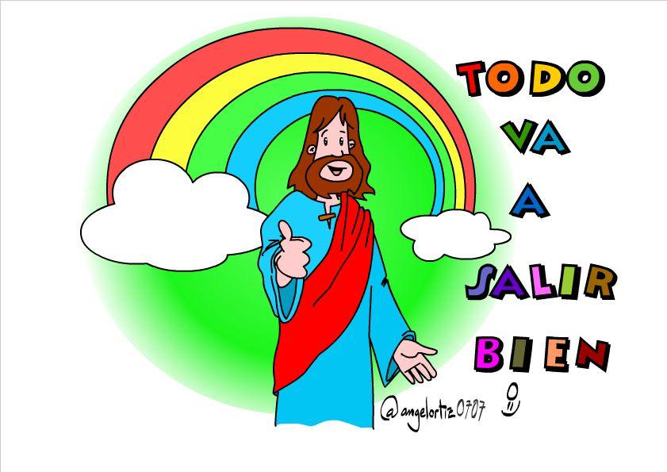
RELIGIÓN SEXTO (21 de abril al 4 de mayo)
Hola, soy Puri, vuestra profe de Religión.
¿Cómo estáis?, me imagino que un poco aburridos ya. Quiero deciros que sois unos campeones y que lo estáis haciendo muy bien.
Tengo muchas ganas de veros pero como el dichoso bichito todavía no se ha ido, no nos dejan ir al cole. Por eso os mando unas fichas para que continuemos aprendiendo cosas de religión.
Un abrazote muy fuerte y muchos besitos virtuales para todos/as.
Si los papis pueden que te impriman las siguientes fichas e intenta hacerlas, despacito y sin agobiarte, si no lo puedes hacer todo, tranquil@s, no pasa nada.
Mirad, estamos en tiempo de Pascua, mirad el siguiente enlace e intentad hacer la manualidad:
https://youtu.be/SwEdA7wHaJ0
TEMA : LA IGLESIA

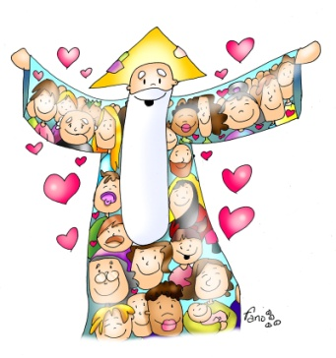
Sentirse miembro y parte de un grupo social es lo que más identifica al ser humano. Jesús nos invita a sentirnos miembros suyos a través de la Iglesia que él fundó.
Pertenecen a Iglesia todos los bautizados.
Para ello vamos a trabajar varias historias de santos y de las primeras comunidades cristianas. Vamos a investigar cuál es su misión y su jerarquía (organización). Todos sus miembros son igual de importantes y cada uno cumple con su misión.

Pincha en los enlaces siguientes y escucha atentamente;
http://www.ceipjuanherreraalcausa.es/Recursosdidacticos/SEXTO/datos/06_Religion/datos/rdi/u04/animacion04.htm
http://www.ceipjuanherreraalcausa.es/Recursosdidacticos/SEXTO/datos/06_Religion/datos/rdi/u05/animacion05.htm
Realiza las siguientes actividades multimedia;
http://www.ceipjuanherreraalcausa.es/Recursosdidacticos/SEXTO/datos/06_Religion/datos/rdi/u04/04.htm
Lee la siguiente información:
https://es.educaplay.com/recursos-educativos/1269656-primeras_comunidades_cristiana.html
Colorea la ficha siguiente en la que está representada la forma de vivir de las primeras comunidades cristianas.

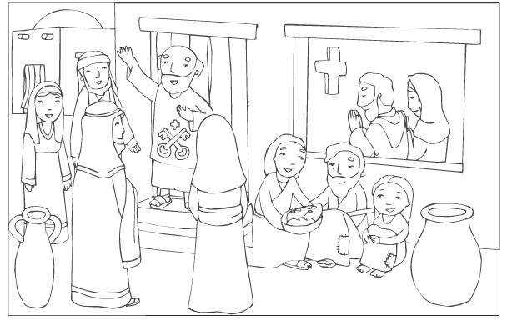
Ahora intenta hacer las siguientes actividades, si no sabes algo, no te preocupes ya lo repasaremos cuando volvamos al cole.

- Completa las siguientes frases completando con la palabra que corresponda.
Diócesis jerarquía Pedro parroquias responsable obispos
Universal diáconos Jesucristo Pueblo laicos Iglesia
A) La Iglesia es el nuevo de Dios, fundada por que eligió a como máximo .
B) La Iglesia está formada por los , los religiosos y las religiosas y por la que está formada por el Papa, los , los sacerdotes y los .
C) La Iglesia se organiza en diocesana formada por las de una diócesis, y en la Iglesia formada por todas las del mundo.

- Contesta.
A) El primer Papa fue…….
B) Su vida enseña…
C) Un momento importante de la vida de Jesús en la que estuvo a su lado es………
D) Su vida se narra en …

- Contesta.
A) ¿Cómo se llama el Papa actual?

B) ¿Cuál es la misión del Papa?

C) ¿De quién es sucesor?

4.-Escribe los números y los nombres de tres ciudades donde se formaron las primeras comunidades cristianas.

5.-Escribe qué hacían los apóstoles y las primeras comunidades cristianas para cumplir la misión salvadora de Jesucristo.

Vamos a conocer un poco más a nuestro Papa actual.
Pincha en el siguiente enlace:
https://youtu.be/KfvihSiTYtc
Jorge Mario Bergoglio es el primer papa nacido en América, el primer jesuita, el primer Hispanoamericano y también el primer Papa no europeo en ser elegido desde el año 741.
Jorge Mario Bergoglio, mejor conocido como el papa Francisco, nació en Buenos Aires, Argentina, el 17 de diciembre de 1936 y fue elegido el 23 de marzo de 2013 como papa sucediendo a Benedicto XVI.
Trabajó como técnico químico antes de entrar como novicio en la Compañía de Jesús, consagrándose como sacerdote en el año de 1969 y ocupando de 1973 a 1979 la supremacía provincial de los Jesuitas en Argentina. Entre 1980 y 1986 fue rector del Colegio Máximo y la facultad de Filosofía y Teología de San Martín.
Tras pasar algunos años en el extranjero se estableció en la provincia de Córdoba donde permaneció por seis años. Posteriormente, Jorge Mario Bergoglio sería nombrado obispo por la Diócesis de Ocra y también como uno de los cuatro obispos auxiliares de la Arquidiócesis de Buenos Aires. Luego de ser Vicario general de Quarracino en 1997 fue nombrado arzobispo coadjunto de Buenos Aires, cargo que desempeñó a lo largo de dos periodos, convirtiéndose también en el gran canciller de la Universidad Católica de Argentina.
Juan Pablo II lo hizo Cardenal Presbítero de San Roberto Belarmino en el 2011, también fue presidente de la Conferencia Episcopal Argentina y un serio candidato a suceder a Juan Pablo II a su muerte, cargo que terminaría ocupando el alemán Joseph Ratzinger; finalmente fue elegido como arzobispo de la arquidiócesis de Santa fe de la Vera Cruz.
El 13 de marzo de 2013 tras el cónclave que fue celebrado tras la renuncia de Benedicto XVI, Jorge Mario Bergoglio fue elegido como el sumo pontífice católico y eligió ser nombrado Francisco, en honor a San Francisco de Asís.
Cabe destacar que el Papa Francisco I podía ser llamado simplemente Francisco pues antes que él nadie había elegido el nombre del San Francisco para representar al obispado de Roma.
¿Sabes qué es el cónclave?
Pincha en el siguiente enlace:
https://www.youtube.com/watch?v=C6k39orRE1w
https://youtu.be/NDLFaAPYjuU
Espero que nos os haya sido muy difícil. Si tenéis algún problema me podéis escribir al siguiente correo:
religionconpuri@gmail.com
Un beso para tod@s.

